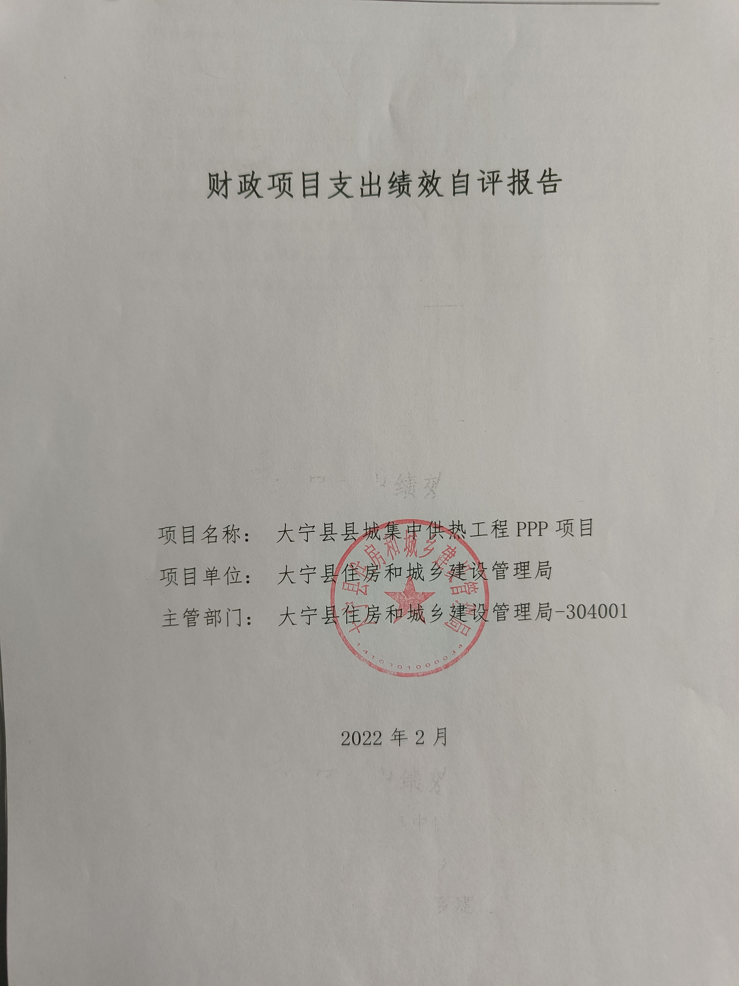

一、项目的基本情况 1

（一）项目概况 1

（三）项目绩效目标 2

（一）预算执行情况 3

（三）项目效益情况 4

四、项目主要经验做法 6

五、项目管理中存在问题及原因分析 6

六、进一步加强项目管理措施及建议 6

附件1.项目支出绩效自评表 1

附件2.绩效自评相关资料 3

**一、项目的基本情况**

（一）项目概况

**项目概况：**一、大宁县城东组团。二、大宁县集中供热室外管网、锅炉、锅炉房及换热站工程。三、城西与城南热源厂改扩建工程。四、大宁县第一热源厂。五、大宁县第二热源厂。六、大宁县第四热源厂七、大宁县第五热源厂。八大宁县第六第七热源厂、九、在项目服务期内，项目公司为大宁县的厂矿、企业、公用建筑、居民建筑在采暖期提供集中供热服务。

**立项依据：**项目合同、可研报告、发改委批文，两评一案

**设立的必要性：**保障大宁县县城居民温暖过冬，提升县城居民人居环境。

**保证项目实施的措施与制度：**抓好工程质量、生产安全和各项监督、检查工作，确保工程顺利进行，严格执行国家建设资金管理办法，确定专人负责，设立专户、实行专款专用管理，严格执行财务管理制度，确保管好用好各项建设资金。

**项目实施计划：**一、初步确定项目操作模式。二、项目识别。三、项目准备。四、项目采购、五、项目建设。六、项目移交。

（二）预算执行情况

|  |  |  |  |  |  |  |  |  |  |
| --- | --- | --- | --- | --- | --- | --- | --- | --- | --- |
| **项目** | **行次** | **年度总金额(万元)** | **财政资金** | | | | | **上年结转资金(万元)** | **其他资金(万元)** |
| **小计** | **中央级** | **省级** | **市级** | **县区级** |
| 全年预算资金 | (2) | 382 | 382 |  |  |  | 382 |  |  |
| 实际到位资金 | (3) | 382 | 382 |  |  |  | 382 |  |  |
| 全年执行资金 | (4) | 382 | 382 |  |  |  | 382 |  |  |
| 资金结余 | (5)=(3)-(4) | 0 | 0 | 0 | 0 | 0 | 0 | 0 | 0 |
| 预算到位率 | (6)=(3)/(2) | 100 | 100 | 0 | 0 | 0 | 100 | 0 | 0 |
| 预算执行率(%) | (7)=(4)/(2) | 100 | 100 | 0 | 0 | 0 | 100 | 0 | 0 |
| 年初预算资金 | (1) | 382 | 382 |  |  |  | 382 |  |  |

（三）项目绩效目标

（1）. 项目实施期绩效目标

改善城市环境，满足大宁县城日益发展的热负荷需求，有效地控制和减少该区域的大气及水质污染，改善环境质量，提高人民生活水平。

（2）. 项目年度目标

改善城市环境，满足大宁县城日益发展的热负荷需求，有效地控制和减少该区域的大气及水质污染，改善环境质量，提高人民生活水平。

**二、项目绩效情况**

综合考虑预算执行情况、产出、效益、服务对象满意度各方面因素，通过数据采集及分析，最终评分结果：大宁县县城集中供热工程PPP项目项目绩效自评价结果为:总得分97.6分，属于"优秀"。

（一）预算执行情况

|  |  |  |  |  |  |
| --- | --- | --- | --- | --- | --- |
| **二级指标** | **三级指标** | **权重** | **目标值** | **业绩值** | **得分** |
| 预算执行指标 | 预算执行率 | 10 | 100% | 100% | 10 |

（二）项目产出情况

|  |  |  |  |  |  |
| --- | --- | --- | --- | --- | --- |
| **二级指标** | **三级指标** | **权重** | **目标值** | **业绩值** | **得分** |
| 数量指标 | 经营性供热面积 | 8 | 5.12 | 5.12万平方米 | 8 |
| 居民供热面积 | 8 | 55.66 | 55.66万平方米 | 8 |
| 非居民供热面积 | 7 | 17.07 | 17.07万平方米 | 7 |
| 质量指标 | 楼内室内温度 | 6 | 16 | 16度 | 6 |
| 时效指标 | 及时供热率 | 6 | 80% | 80% | 6 |
| 成本指标 | 非居民每平米补贴 | 5 | 8.07 | 8.07元 | 5 |
| 居民每平米补贴 | 5 | 11.07 | 11.07元 | 5 |
| 经营性场所平米补贴 | 5 | 2.07 | 2.07元 | 5 |

（三）项目效益情况

|  |  |  |  |  |  |
| --- | --- | --- | --- | --- | --- |
| **二级指标** | **三级指标** | **权重** | **目标值** | **业绩值** | **得分** |
| 社会效益 | 提高环境卫生质量，改善居民生活环境、工作环境有所提高 | 10 | 提高 | 92% | 9.2 |
| 生态效益 | 有效减少大气污染、改善环境质量 | 10 | 改善 | 93% | 9.3 |
| 可持续影响指标 | 长效发展机制建设 | 10 | 健全 | 91% | 9.1 |

（四）项目满意度情况

|  |  |  |  |  |  |
| --- | --- | --- | --- | --- | --- |
| **二级指标** | **三级指标** | **权重** | **目标值** | **业绩值** | **得分** |
| 服务对象满意度指标 | 社会公共满意度 | 10 | 95% | 95% | 10 |

**三、****项目绩效分析**

1. **项目实施和预算执行情况及分析**

#### 大宁县县城集中供热工程PPP项目资金追加预算到位382万元，预算执行382万元，预算到位率100%，预算执行率100%，资金的发放保障了大宁县众合热力供热有限公司的正常运转，该项目实施要求众合热力供热有限公司定期巡查设备、加大供热力度，确保居民取暖达到标准要求。

1. **产出情况及分析**

合理合规及时拨付给大宁县众合热力供热有限公司382万元运营经费，提高了受补贴企业满意度，满足了大宁县该区域居民的集中供热问题，有效减少大气污染，改善了环境质量。

**3.效益情况及分析**

该项目的实施，满足了大宁县该区域居民的集中供热问题，有效减少大气污染，改善了环境质量。

**4.满意度情况及分析**

大宁县集中供热运营维护资金拨付到位，支付到位，企业满意度较高，保障了该项目顺利进行。

**四、项目主要经验做法**

依据住建局财务制度、预算管理制度有条不紊的支付通集中供热运营维护资金，通过众合热力供热有限公司定期巡查设备、加大供热力度，保障大宁县县城居民温暖过冬，提升县城居民人居环境。

**五、项目管理中存在问题及原因分析**

管理制度不健全，部分绩效指标设置不规范，未细化、量化，未能全面反应全部内容。

**六、进一步加强项目管理措施及建议**

1、建议监管力度仍需加强，探索建立健全长效机制、建立健全各项制度，要科学、合理的设置绩效指标。 2、建议严格按照住建局财务制度有条不紊的支付本年度集中供热运营维护资金，众合热力供热有限公司合理支付该项资金，定期巡查设备、加大供热力度，切实保障大宁县县城居民温暖过冬，提升县城居民人居环境。 3、进一步满足大宁县居民该区域的集中供热问题，不断加强有效减少大气污染，改善居民生活环境、工作环境，提高环境卫生质量。

**附件1.项目支出绩效自评表**

|  |  |  |  |  |  |  |  |  |
| --- | --- | --- | --- | --- | --- | --- | --- | --- |
| **附件1.项目支出绩效自评表** | | | | | | | | |
| **一级指标** | **二级指标** | **目标指标** | **权重** | **目标值** | **业绩值** | **完成率** | **指标得分** | **偏差原因分析及改进措施** |
| 预算执行指标 | 预算执行指标 | 预算执行率 | 10 | 100% | 100% | 100.00% | 10 |  |
| 产出指标 | 数量指标 | 居民供热面积 | 8 | 55.66 | 55.66万平方米 | 100.00% | 8 |  |
| 非居民供热面积 | 7 | 17.07 | 17.07万平方米 | 100.00% | 7 |  |
| 经营性供热面积 | 8 | 5.12 | 5.12万平方米 | 100.00% | 8 |  |
| 质量指标 | 楼内室内温度 | 6 | 16 | 16度 | 100.00% | 6 |  |
| 时效指标 | 及时供热率 | 6 | 80% | 80% | 100.00% | 6 |  |
| 成本指标 | 非居民每平米补贴 | 5 | 8.07 | 8.07元 | 100.00% | 5 |  |
| 居民每平米补贴 | 5 | 11.07 | 11.07元 | 100.00% | 5 |  |
| 经营性场所平米补贴 | 5 | 2.07 | 2.07元 | 100.00% | 5 |  |
| 效益指标 | 社会效益 | 提高环境卫生质量，改善居民生活环境、工作环境有所提高 | 10 | 提高 | 92% | 92% | 9.2 | 提高环境卫生质量，改善居民生活环境、工作环境有所提高 |
| 生态效益 | 有效减少大气污染、改善环境质量 | 10 | 改善 | 93% | 93% | 9.3 | 有效减少大气污染、改善环境质量 |
| 可持续影响指标 | 长效发展机制建设 | 10 | 健全 | 91% | 91% | 9.1 | 进一步建立健全长效发展机制建设 |
| 满意度指标 | 服务对象满意度指标 | 社会公共满意度 | 10 | 95% | 95% | 100.00% | 10 |  |
|  |  |  |  |  |  |  |  |  |

**附件2.绩效自评相关资料**

|  |
| --- |
| **附件2.绩效自评相关资料** |
|  |